Внимание!
На Вашем ПК может быть установлена какая-либо антивирусная программа.
В виду некоторых особенностей работы антивирусных программ, во избежание порчи файлов, создаваемых ПК АВК-5 и последующего нарушения работоспособности программы, настоятельно рекомендуем в Вашей антивирусной программе осуществить настройки, исключающие проверку файлов ПК АВК-5 (всей папки!) Системная утилита ’Защитник Windows’ является антивирусом и требует настройки.
(Рекомендация. Перед началом установки создайте папку, желательно на другом НЕ на системном диске С:\, например, D:\АВК\. Далее, эту папку включите в доверенную зону (белый список) работы антивирусной программы ”список исключений для проверки” и все последующие инсталляции и обновления ПК АВК-5 проводите в эту папку.)

Процесс установки (инсталляции) ПВК АВК-5
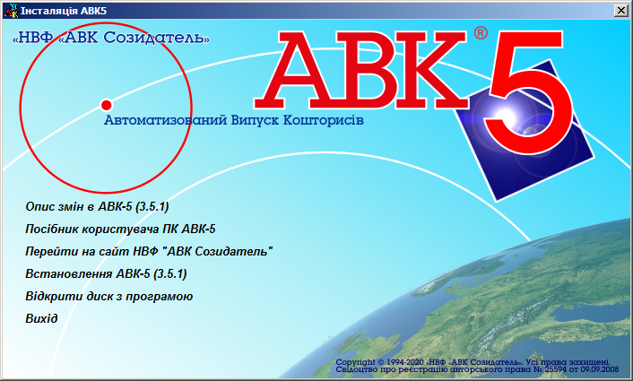

Для начала установки АВК-5 сделайте щелчок по четвертому пункту "Встановлення АВК-5 (3.5.1)".

В начале инсталляции ПВК АВК-5 Вы получили следующее окно:
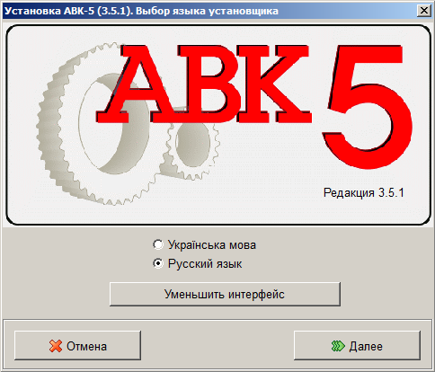
Кнопка ‘Уменьшить интерфейс’ / ‘Увеличить интерфейс’ изменяет размер окна и текста отображаемого в процессе установки.
Выберите удобный Вам язык установки и нажмите кнопку «Далее». Вы перейдете к следующему окну:

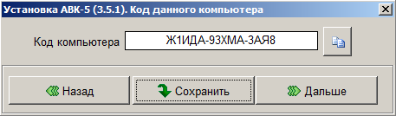
Для продолжения установки требуется инсталляционный ключ (пароль), который уникален и формируется при обработке данных из кода компьютера. Для получения активационного кода (пароля) следует передать код компьютера своему Дилеру по электронной почте:
ТОВ ”АВКАС” - itl254@ukr.net или avkas254@gmail.com
Не забывайте в письме указывать название Вашего предприятия и/или номер договора / лицензии. К сожалению, многие Пользователи при передаче кода ПК допускают ошибки в символах кода, что не позволяет дилеру оперативно обрабатывать полученную информацию и формировать ответный инсталляционный ключ продукта (пароль).
Для передачи достоверного кода компьютера Пользователю предложена кнопка ‘скопировать код в буфер обмена’ (справа от кода) или кнопка «Сохранить», при нажатии которой формируется текстовый файл с записанным кодом компьютера, который пользователь затем сможет переслать своему дилеру.
В ответ Вы получите инсталляционный ключ продукта (пароль), состоящий из символов (цифры и русские буквы), разбитый на пять групп.
Полученный Вами ключ содержит в себе информацию о том, какой вариант установки программы Вы приобрели – «С подрядчиком» или «Без подрядчика».
Если у пользователя несколько рабочих мест, то в имени файла для конкретного ПК можно прописывать какие-то отличительные признаки (например, порядковые номера его ПК).

Нажав кнопку «Дальше» мы перейдем к следующему окну:
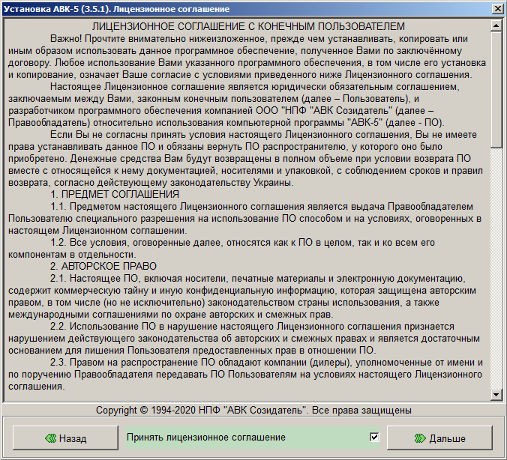
Прочитайте условия Лицензионного соглашения с конечным пользователем.
Нажав на поле с текстом «Принять лицензионное соглашение» Вы
получаете возможность нажать кнопку «Дальше».
После нажатия этой кнопки Вы перейдете к окну регистрации:
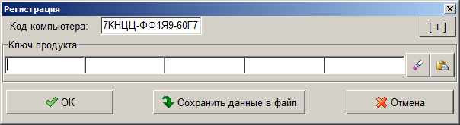
Для ускорения ввода инсталляционного ключа используйте кнопку с рисунком «портфельчика» - нажатие этой кнопки автоматически занесет предварительно скопированный в ‘буфер обмена’ ключ продукта (пароль) в соответствующие поля.
Для очистки введенного кода нажмите кнопку «очистить».
При желании сохранить введенный пароль вы можете это сделать, нажав
кнопку «Сохранить данные в файл».
Если Вы желаете использовать ручной ввод пароля, нажмите кнопку
«Виртуальная клавиатура». Тогда вы получите следующее окно.
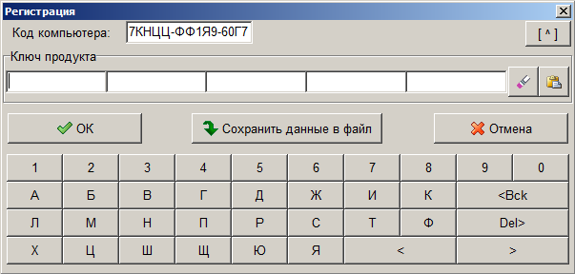
После ввода пароля вы должны нажать кнопку «ОК».

После этого Вы перейдете к окну выбора места назначения:
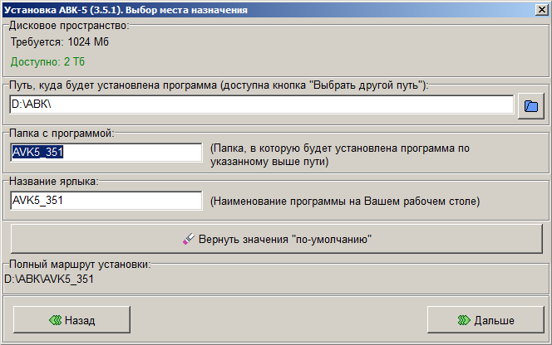

На этом экране Вы выбираете Путь установки программы. По умолчанию выбирается диск, имеющий достаточно места для установки и не содержащий системную информацию. Если такого диска не существует, то выбирается диск «С:\».
Нажав кнопочку с изображением синей папки, Вы сможете выбрать папку с программами АВК5, которую Вы создали и внесли в список исключений антивируса перед началом установки.
На этом экране Вы также можете изменить имя папки, в которую будет установлена программа, а также имя для ярлыка на рабочем столе.
После этого Вы должны нажать кнопку «Дальше».
Начнется установка, которая может занять несколько минут.
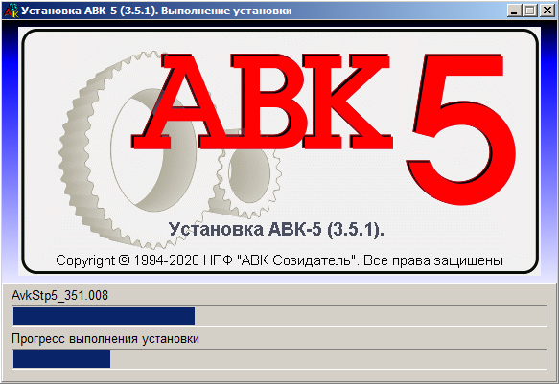
Вы увидите окно, в котором отображается процесс установки программы.

По окончанию установки Вы получите следующее окно:
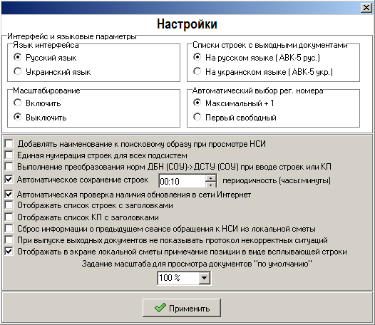
Здесь Вы можете выполнить настройку программного комплекса. Вы также можете изменить эти настройки позже в программе «АВК-5».
По умолчанию предложен язык интерфейса и формирования выходных документов (документов, подготовленных для последующей печати) на языке, который Вы выбрали для установки. Если этот язык Вам не подходит, Вы можете произвести нужную настройку.
Если Вы включите функцию «Единая нумерация строек для всех подсистем», то ПК АВК-5 не будет Вам позволять создавать (вводить) стройки с регистрационными номерами, которые уже присутствуют в какой-либо из подсистем (Сметные документы, Договорная цена, Подрядчик), тем самым, приводя в определенный порядок сквозную нумерацию строек по всем подсистемам.
Вы можете выбрать вариант автоматического выбора регистрационного номера стройки, т.е. или «Максимальный +1» или «Первый свободный».
Вам предоставлена возможность выключить/включить режим «Автоматическое сохранение строек», назначив определенный период времени, по истечению которого будет автоматически создаваться файл информационной модели стройки, в которой Вы производили какие-либо изменения, с сохранением в папке Rus(Ukr)\AutoSave.
В дальнейшем Вы сможете ввести этот файл в нужную подсистему ПК АВК-5. Более подробно эта функция описана в ‘Пособие пользователя’, которое находится в пункте ‘Справка’.
Если Вам при вводе информационных моделей строек, созданных в предыдущих редакциях, необходимо автоматически преобразовывать устаревшие ресурсные нормы ДБН в соответствующие им ресурсные нормы ДСТУ, то включенная функция «Выполнение преобразования норм ДБН в ДСТУ…» позволяет это сделать. Если эта функция не будет включена, то вводимые информационные модели, созданные в предыдущих редакциях, войдут в первоначальном виде с предупреждением о необходимости такого преобразования.
Вы сможете, находясь в какой-либо подсистеме, выполнить это преобразование, дав соответствующую команду. Более детально, смотрите руководство пользователя.
Переключение языка интерфейса (левый переключатель) влияет на язык отображения меню диалогов, кнопок и справки. Переключение языка строек (правый переключатель) влияет на то, на каком языке будут создаваться стройки и выходные документы. Следует иметь в виду, что созданная Вами информация во всех подсистемах с настройками определенного языка строек, не будет автоматически переноситься в ПК АВК-5 при смене языка строек и выходных документов. Вся накопленная информация с русским языком строек будет доступна для русских строек, а при переключении языка строек на украинский язык работы, она станет не доступной и наоборот.
По окончании инсталляции Вы получите сообщение об успешной установке ПК АВК-5 на Ваш ПК.
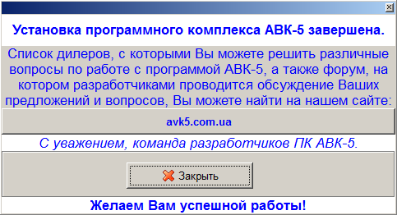
На вашем Рабочем столе (на экране монитора) появился такой ярлык (АВК5_351 – номер текущей редакции)
Дополнительная информация доступна на нашем сайте: http://smeta.kharkov.ua/

Желаем Вам плодотворной работы!

